Thème 4 : Identifier, protéger et valoriser le patrimoine : enjeux géopolitiques
AXE 2. Patrimoine, la préservation entre tensions et concurrences. Jalon. Le tourisme culturel : entre valorisation et protection. Venise, entre valorisation touristique et protection du patrimoine

Méthode/Consignes | Élaboration d’une fiche de lecture commune
 | 1. Venise, entre valorisation touristique et protection du patrimoine (1h30)
1.1. La présentation de l’auteur et le résumé factuel de l’article. Il s’agit ici, à travers un résumé élaboré sous forme de prise de notes, de restituer les points de vue du ou des auteurs.
Travail à faire à la maison et individuel.
a. Commencez par lire l’ensemble de l’article afin d’avoir une vision globale de celui-ci.
b. Concentrez-vous ensuite sur la partie de l’article qui vous a été attribuée et résumez celle-ci dans le cadre correspondant. Votre résumé doit obligatoirement définir 1 concept (voir termes surlignés en jaune), évoquer 2 lieux (voir termes surlignés en vert) et ne pas excéder 25 lignes. (ATTENTION : LE JALON PORTANT SUR VENISE, CONCENTREZ-VOUS UNIQUEMENT SUR CELLE-CI POUR VOTRE RESUME ET NON SUR BARCELONE)
c. Prenez connaissance du résumé des autres parties mises en ligne afin d’avoir un résumé complet de l’article.
1.2. L’analyse et la restitution. Une fois l’article résumé, il vous faut maintenant proposer une analyse de celui-ci. L’analyse fait ici office de cours et vous permet de vous réapproprier l’article grâce à votre réflexion.
Travail commun, groupes de 3 personnes ayant ensemble traité tout l’article.
a. Prenez connaissance des titres de 3 grandes parties proposés par le professeur pour l’analyse et proposez une problématique pour la partie sur Venise
b. Développez les 3 grandes parties sous forme de prise de notes. Il vous faut pour cela mutualiser vos connaissances avec vos camarades ayant travaillé sur d’autres parties de l’article.
c. Mettez votre proposition d’analyse en ligne.
 | 2. Le patrimoine et le tourisme culturel : un équilibre difficile à trouver (30 minutes)
2.1. La mise en perspective. Après vous être réapproprié l’article et en avoir livré une analyse précise liée à Venise il faut maintenant prendre de la hauteur afin d’identifier des dynamiques plus générales au-delà du simple exemple vénitien : il s’agit de la mise en perspective.
Travail individuel.
Compléter la partie nommée “2. Le patrimoine et le tourisme culturel : un équilibre difficile à trouver“ en vous appuyant sur l’article et en tenant compte des titres des différents paragraphes. Afin d’élaborer une mise en perspective efficace vous devez ici remobiliser les concepts géographiques généraux que vous avez précédemment définis. Votre mise en perspective peut s’appuyer sur d’autres exemples tirés de l’article (Barcelone par exemple).

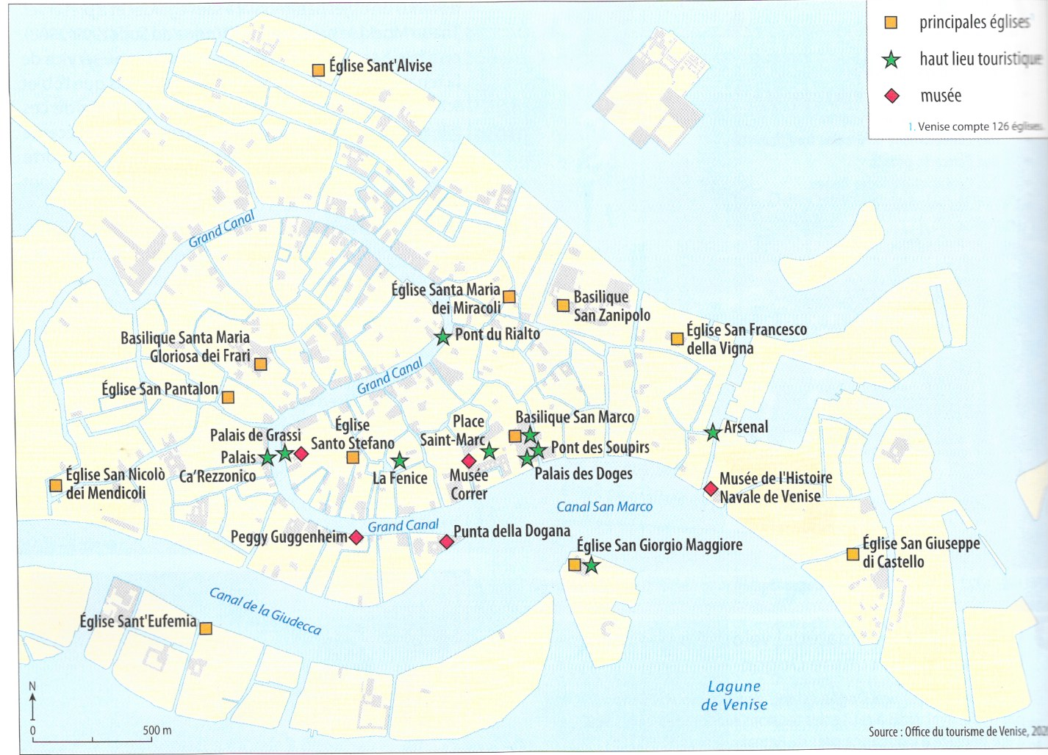
Doc 1. Les principaux lieux touristiques à Venise
(Source : manuel scolaire Hachette)

  - La présentation de l’auteur et le résumé factuel de l’article

1. Présentation de l’auteur, de l’article, et début du résumé
Article. Titre de l’article en respectant la nomenclature suivante (NOM et prénom DE L’AUTEUR DU CHAPITRE, Titre du chapitre. In NOM et prénom DE L’AUTEUR DE L’OUVRAGE, Titre de l’ouvrage, Ville, Edition, Date. Pages) et intérêt de l’article en tant que source

Auteur. Courte biographie (parcours scientifique, exemple d’autres publications…)

Résumé Du début de l’article jusqu’à la fin du § 1.2.)

1 Une croissance touristique soutenue par les intérêts locaux
1.1 La brutalité de la croissance touristique et ses facteurs

1.2 Une accessibilité globale renforcée

2. Résumé du § 1.3. à la fin du § 2.2
1.3 Le rôle crucial des plateformes de logements touristiques

2 La saturation touristique : réalités et représentations
2.1 L’intensification de la fréquentation spatio-temporelle

﻿2 2 Quatre niveaux d’analyse de la saturation

3. Résumé du § 3.1. à la fin de l’article
﻿3 Politisation des mouvements anti-touristiques et tentatives de régulation
3.1 Les déclencheurs de la tourismophobie

3.2 Vers une contestation radicale des modèles de tourisme urbain ?

﻿3.3 Une régulation pour régénérer la destination ou pour replanifier la ville ?

  - L’analyse et la restitution et 2.1 La mise en perspective

1. Venise, entre valorisation touristique et protection du patrimoine  Problématique : | 2. Le patrimoine et le tourisme culturel : un équilibre difficile à trouver  Problématique :
I- Venise dispose d’un riche patrimoine qui sert de support au développement de la ville… | I- Les villes qui connaissent un fort tourisme culturel disposent d’un patrimoine important qui sert à la ville à se développer ce qui a des conséquences urbaines fortes
II- … ce qui entraine des pratiques de tourisme spécifiques et discutées. | II- Ce modèle de développement génère des pratiques touristiques spécifiques et discutées
III- Réguler le tourisme pour préserver le patrimoine à Venise | III- Réguler le tourisme de masse pour réinventer le tourisme culturel ?

CHAPITRE 32 La contestation de la saturation touristique à Venise et Barcelone, occasion de relance des politiques urbaines ? (Nacima BARON)
Destinations urbaines emblématiques, Venise et Barcelone accueillent des volumes et des concentrations de visiteurs hors du commun et accordent une importance toute particulière à leur réputation. Aux noms de ces villes sont attachées des promesses d’expériences exceptionnelles : la découverte de monuments extraordinaires et d’espaces publics de haute qualité, l’attractivité de quartiers vivants, une vie sociale et culturelle intense, festive et pacifique. Depuis quelques années, des formes variées de contestation du fait touristique font irruption dans l’actualité, ainsi que des cas isolés, mais révélateurs, d’agression physique des visiteurs. La rupture du pacte tacite de convivialité semble consommée. Les controverses soulevées par ces incidents ne reflètent pas seulement une crise de la régulation touristique mais expriment une blessure identitaire plus profonde, dans des villes où la crise de 2008 a affaibli la cohésion et rompu la confiance entre la population et les élites. Une politisation de la question touristique émerge, au nom de valeurs de justice sociale et spatiale. (…)
1 Une croissance touristique soutenue par les intérêts locaux
1.1 La brutalité de la croissance touristique et ses facteurs
Venise et Barcelone, selon des rythmes et des degrés divers, connaissent une croissance de la fréquentation touristique hors du commun. La commune de Venise a vu tripler le volume de visiteurs en vingt ans et accueille environ 23 millions de touristes aujourd’hui. De son côté, l’aire municipale de Barcelone a vu ses arrivées (de l’ordre de 8 millions de visiteurs) doubler dans les dix dernières années. Des événements extérieurs, d’ordre stratégique et économique ont conforté cette croissance. La fragilité des destinations du sud et à l’est de la Méditerranée (Tunisie, Turquie, Mer rouge…) puis les attentats terroristes répétés dans les villes d’Europe du nord-ouest (Paris, Londres, Berlin…) réorientent les touristes internationaux vers des villes qu’on a – jusqu’au tragique attentat d’août 2017 sur la Rambla – considérées comme sûres. En outre, la crise de 2008 a laissé des traces profondes dans le profil de l’activité touristique de ces deux villes. La demande interne (et surtout la consommation des touristes domestiques) a diminué et les coupes budgétaires imposées aux gouvernements locaux ont rendu ceux-ci plus que jamais dépendants du tourisme international, seul levier de la récupération économique, de création d’emplois et soutien (ou prétexte) à une intense production immobilière et hôtelière.
1.2 Une accessibilité globale renforcée
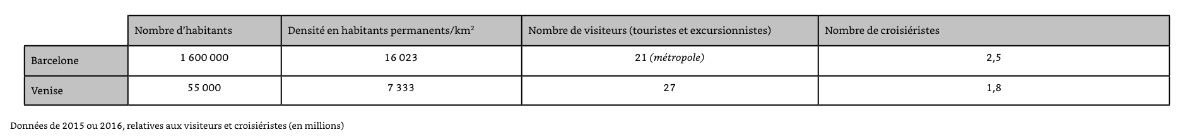
﻿Cette situation a engendré une fuite en avant. La place et la nature de l’articulation entre intérêts hôteliers et immobiliers est différente à Venise, où on ne peut qu’échanger et spéculer sur la valeur foncière du bâti existant, et à Barcelone, où des « starchitectes » ont créé une importante disponibilité résidentielle et hôtelière dans les années précédant l’éclatement de la bulle (citons l’hôtel W sur le front de mer signé Ricardo Bofill). Les édiles des deux villes ont sans cesse, jusqu’à récemment, soutenu des mégaprojets de resorts associant casinos, hôtels de luxe et malle commercial)
Des investissements publics en infrastructures, surtout aériennes, ont favorisé la venue de foules toujours plus nombreuses. Cela s’appuie non pas sur un aéroport, mais sur un système associant un pôle aéroportuaire central, sans cesse redimensionné, et un sous-réseau d’aéroports secondaires. L’aéroport Marco Polo (12 millions de voyageurs annuels) s’appuie en particulier sur Trévise et Padoue tandis qu’El Prat (44 millions de voyageurs) est articulé avec Reus et Gérone (1,8 millions de voyageurs chacun) pour équilibrer trafic low cost et longs courriers. Les acteurs publics nourrissent cette croissance en subventionnant les compagnies aériennes et en investissant dans l’infrastructure lourde. Ainsi, la Generalitat de Catalunya inaugure en 2016 un prolongement du métro L9 reliant une des aérogares à Barcelone-centre et finance une autre future navette ultrarapide vers le centre-ville, mais aussi une nouvelle piste sur le delta du rio Llobregat. Les autres modes d’accès ne sont pas négligés. Outre le mode routier, Venise et Barcelone possèdent une gare internationale faisant transiter 30 millions de voyageurs chacune. Gare historique et mythique de Venise, Santa Lucia a été réaménagée en banal centre commercial en 2015 tandis qu’à Barcelone, au-delà du pôle de Sants, reliée à la grande vitesse vers Madrid (2007) et vers la France (depuis 2011), la ville et la communauté autonome caressent toujours, sur le site de la Sagrera, un gigantesque projet ferroviaire et urbain (commerces, tours de bureaux, logements). Enfin, la desserte maritime des deux villes s’amplifie, avec deux millions d’excursionnistes annuels déversés dans les deux cités. Barcelone a plusieurs fois étendu ses darses voyageurs et agrandit sa marina de Port Vell, tandis que les édiles de Venise ont reconverti une partie des chantiers navals de Marghera en armement de navires de croisière et aménagé autour de la marittima un véritable pôle d’échanges multimodal associant parkings et services, et non loin, un pont audacieux au-dessus du Grand Canal (signé Calatrava) reliant les gares routière et ferroviaire. Les autorités locales et régionales ont donc créé les conditions capacitaires objectives au décollage des fréquentations. Pour autant, les habitants eux-mêmes ont activement accompagné le processus.
1.3 Le rôle crucial des plateformes de logements touristiques
La croissance de la capacité d’hébergement conventionnelle, et notamment des hôtels de luxe dans les années précédent l’explosion de la bulle immobilière, semble modeste devant la vertigineuse augmentation de l’offre de location en ligne : celle-ci s’établit à environ 65 000 unités, soit le même niveau que tout le stock de places hôtelières de la capitale catalane. Ce boom est la conséquence de trois phénomènes conjoints. Premièrement, les modèles résidentiels des deux villes sont traditionnellement fondés sur la propriété, le recours au logement social (par ailleurs très minoritaire dans le parc local) et la location étant culturellement déconsidérés. Les habitants de ces villes sont donc très majoritairement des propriétaires. Deuxièmement, la hausse des prix qui a abouti à l’éclatement de la bulle immobilière de 2008 avait convaincu une partie des habitants de la Vénétie et des Catalans d’utiliser la pierre comme valeur refuge et donc d’acquérir plusieurs logements. Cette même classe moyenne touchée par le chômage a trouvé, par la mise en location d’un logement ou d’une partie de ce dernier sur AirBnB, Home away, un complément de revenu. Troisièmement, l’absence de tout référentiel normatif, au départ, a conduit à l’apparition d’un parc « a-légal », mais très rémunérateur. En effet, le différentiel de rentabilité entre la location conventionnelle et la location touristique dans les deux centres historiques est de l’ordre de 10 points (3 à 13 %/an), du fait du différentiel de durée des baux et de l’écart de niveau de vie entre locataires traditionnels et touristes.
2 La saturation touristique : réalités et représentations
(…)
2.1 L’intensification de la fréquentation spatio-temporelle
La fréquentation (hormis la basse saison réduite au mois de janvier), connait d’intenses pics saisonniers et journaliers. Aux périodes de traditionnelle affluence (carnaval et régates à Venise, Semaine Sainte en Espagne), se sont surajoutés de multiples événements soutenus ou créés par les pouvoirs publics pour stimuler l’activité : Mostra et Biennale d’architecture pour Venise, Global mobile congress ou festival Primavera ﻿sound et Sonar à Barcelone. La très haute affluence devient permanente, surtout quand un navire accoste et déverse plusieurs milliers de croisiéristes. À Barcelone, par exemple, 8 millions de visiteurs annuels viennent seulement à la journée et logent dans le bateau ou dans les stations des Costa Brava et Daurada. La notion de saturation dépend d’une pluralité de paramètres spatiaux, comme la densité et l’intensité du flux qui s’analyse à l’échelle déca, hecto ou kilométrique. La capacité de charge touristique des espaces correspond à un seuil théorique au-delà duquel la qualité de l’expérience touristique se détériore. Elle repose à la fois sur des variables tangibles et cartographiables et sur des critères plus subjectifs, appréhendés par enquêtes en classant par exemple les niveaux d’irritation de la population locale entre acceptation, exaspération ou antagonisme. Pour Venise, un relatif consensus a fixé dans les années 1980 le seuil de saturation à 20 000 visiteurs/jour, sachant que la fréquentation actuelle varie entre 70 000 et 100 000 personnes. Dans le centre de Barcelone, où la densité est déjà de l’ordre de 35 000 habitants au km2, la quantification de flux piéton sur des artères passantes (Rambla, Diagonal) est une donnée objective, mais la foule constitue une représentation subjective qui inclue des approches sensibles et implique des pratiques corporelles (degré de proximité subie avec les personnes inconnues, bruit, sensation de stress).
﻿2 2 Quatre niveaux d’analyse de la saturation
Une analyse microtopographique révèle quatre formes de saturation. La première concerne l’entravement des débits de circulation urbaine. À Venise, un véritable fleuve piéton parcourt chaque matin la ville de l’ouest (le pôle multimodal regroupant gare, gare routière, port de croisière) vers le Rialto et la place Saint-Marc. Les ponts, zones d’étrangement des flux, créent l’engorgement et en offrent une image paroxystique, tandis que d’autres sestieri (quartiers) comme Canareggio ou Castello restent étrangers à cette embolie. La même obstruction de l’écoulement linéaire des touristes apparaît à Barcelone sur des secteurs de mobilité (rambla, parc Guell) quand la densité dépasse deux personnes par m2 environ. Une deuxième forme de saturation apparaît dans les lieux « de stagnation » (abords des monuments les plus visités : Palais des doges, Basilique et piazzeta à Venise, Sagrada Familia à Barcelone). La troisième forme de saturation est d’ordre résidentielle et concerne les alignements d’hôtels (Grand Canal pour Venise, Barceloneta), et les quartiers populaires où les locations en ligne ont bouleversé la vie locale. Enfin, la saturation est affaire de sensations (visuelles ou auditives) et de perceptions, elle dépend donc ponctuellement de facteurs comportementaux (bruit, agitation) et de caractéristiques culturelles (rythmes urbains, modes de vie) (rues de cafés, de vie nocturne).
﻿3 Politisation des mouvements anti-touristiques et tentatives de régulation
3.1 Les déclencheurs de la tourismophobie
Mécontentement passager ou révolte urbaine ? Les Vénitiens et Barcelonais expriment des sentiments d’exaspération à l’égard des flux touristiques comme à l’encontre de leurs gouvernants et de leur propre population. Les Barcelonais, qui reconnaissent à 86 % que le tourisme fournit 15 % de la richesse locale, le citent en même temps comme quatrième problème majeur après le chômage, l’insécurité et la propreté. La question touristique dépasse donc une perspective technique ou managériale et devient controverse politique, sujet de débat public. L’un de ses fondements est l’accusation faite aux acteurs publics d’être en incapacité de limiter la voracité des intérêts extérieurs et privés et la croissance des visiteurs. Mais les circonstances de cette politisation, ses formes d’expression et les réponses des acteurs publics diffèrent grandement. À Venise, quatre facteurs convergents cristallisent la colère contenue et la transforment depuis 2014 en crise ouverte. La sensation d’« inhabitabilité » créée par l’absence de répit diurne et nocturne s’ajoute à une sensation d’offense morale à l’égard de dérapages comportementaux (ébriété, nudisme). Il faut se rappeler que Venise est habitée par un tiers de plus de 65 ans et compte 187 églises pour 6 km2 carrés. La crise touristique est aussi le véhicule d’un syndrome de disparition : les Vénitiens expriment leur désarroi devant une dépopulation (55 000 habitants aujourd’hui contre 150 000 habitants au début des années 1950) en lien avec la gentrification et la muséification de leur ville. Enfin, le déclencheur de la colère se produit à la suite du naufrage du Costa Concordia en 2012. Le Comitato No Grandi Navi – Laguna Bene dénonce un risque d’accident majeur et les nuisances environnementales et paysagères causées par le passage des navires de croisière au plus près du site historique. À Barcelone, la crise touristique prend sens dans le contexte de la crise de 2008 et de la refondation politique qu’elle a suscitée, entre l’irruption du mouvement des Indignés, en mai 2011, et l’accession à la tête de la municipalité d’Ada Colau, égérie des organisations anti-éviction et sympathisante de Podemos, en mai 2015. Des associations de quartier (Casa de todos y de todas, Salvem Barcelona, el barri es casa nostra…) dénoncent la dépopulation (Ciutat Vella a perdu 11 % de ses habitants et barrio Gotic 50 % en 10 ans) et le remplacement de catégories sociales précaires et/ou immigrées sous l’effet de la transformation du parc de logements locatif en logements pour touristes. Au Raval ou à Nou Barris, la moitié des immeubles contiendrait des appartements présentés sur le site d’AirBnB, qu’ils soient déclarés ou non. Mais, rapidement, des raids de groupuscules politiques (Arran, mouvance proche d’un parti anticapitaliste et indépendantiste, CUP, représenté au Parlement catalan et membre de la majorité au pouvoir) débordent ces manifestations pacifiques des quartiers populaires et engagent des actions plus violentes, faites pour effrayer les touristes et marquer les médias. La fièvre touristique n’est-elle alors pas le signe d’un malaise politique beaucoup plus grave ?
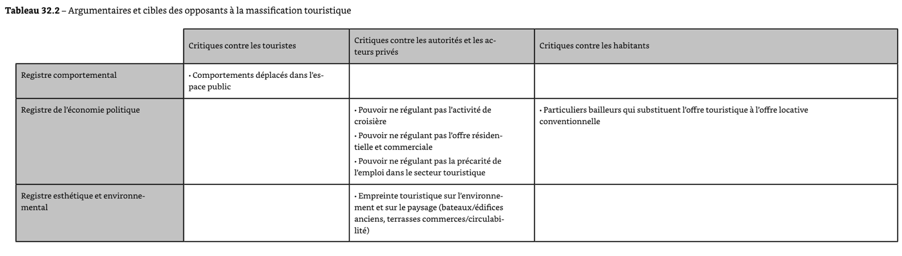
﻿3.2 Vers une contestation radicale des modèles de tourisme urbain ?. (…)
On peut distinguer deux niveaux dans les doléances des collectifs anti-touristiques. Dans un premier cas, les collectifs de quartier visent les touristes, les autorités, les lobbies économiques voire d’autres catégories d’habitants (Tableau 32.2) et tentent de défendre la tranquillité locale, puis de limiter la surlocation touristique, qui évince la population la plus fragile socialement. Dans un second cas, les citoyens mettent en ﻿question le modèle touristique et critiquent radicalement les effets du « modèle Barcelone » qu’ont tant vanté, depuis vingt ans, sociologues et urbanistes du monde entier. Ce qui est alors en cause, ce sont les conditions de partage de la richesse touristique. Plus peuplée, plus travaillée par la crise sociale, Barcelone est davantage marquée par cette inflexion de la tourismophobie vers un enjeu politique et idéologique. Ainsi, les grèves contre la précarité salariale des « petites mains » de l’industrie touristique (les femmes de ménage des grands hôtels, les sous-traitants de la sécurité à l’aéroport El Prat et les employés de caisse des musées de Barcelone) sont mises en avant par des leaders de ces mouvements (certains aux profils d’idéologues, d’autres plutôt activistes) qui s’expriment dans un contexte électoraliste en lien avec la préparation d’un référendum d’autodétermination par la région Catalogne le 1er octobre 2017.
﻿3.3 Une régulation pour régénérer la destination ou pour replanifier la ville ?
La foule attire la foule, et l’agonie d’une destination est peut-être l’ultime invention d’un système touristique qui tente de créer un nouvel et ultime désir du lieu. (…). À Venise, les affiches des navires de croisière écrasant la ligne des toits deviennent elles-mêmes un produit recherché, d’autant plus justement, que le maire de Venise a censuré leur diffusion publique en 2015. Pour autant, les autorités locales ne peuvent rester dans le déni et édictent des mesures portant sur l’offre (limitation de la capacité) et sur la demande (diminution des flux). Les autorités balancent entre ce rappel à l’ordre public (mesure de type soft) et des tentatives de régulation, voire de répression plus coercitives (ou hard). Elles peuvent aussi saisir la question touristique pour travailler dans le champ de la concertation citoyenne et dans celui des politiques fiscales, de mobilité ou de logement. Malgré toutes ces possibilités, l’action publique se limite à une suite d’actions encore tâtonnantes. L’imbroglio de gouvernance qui touche toute destination touristique est porté à Venise à un haut degré. Si la commune de Venise invite les habitants à échanger autour du dispositif Venise futuro mio, l’inextricable superposition de compétences entre les niveaux administratifs nationaux, régionaux et municipaux inhibe chaque institution. Un décret interdisant en principe l’accès à la lagune de Venise pour les grands navires existe depuis 2012, son non-respect a déclenché la colère de l’Unesco en 2016. La fragilisation des soubassements des constructions vénitiennes, et plus largement la modification des chenaux sont des effets directs du passage répété de ces ferrys. Ici, la lutte contre ces navires permet de rejoindre des combats architecturaux et culturels avec des combats environnementaux. Cette question s’articule avec un autre sujet de politique locale extrêmement sensible, le programme de défense MOSE (﻿MOSE est le nom du programme de construction de digues sous-marines articulées censées protéger Venise des effets de l’acqua alta. Extrêmement controversé par les scientifiques, il a aussi été mis sous les feux de l’actualité du point de vue de la corruption entre élus et sociétés d’ingénierie.)
Ainsi, les problématiques de protection environnementale de la cité s’articulent avec les questions patrimoniales. (…). La portée idéologique de la lutte antitouristique apparait donc dans la demande de plus grande régulation du tourisme et d’intégrité des pouvoirs urbains. Les élus de Barcelone semblent avoir réagi davantage que ceux de Venise à la fièvre antitouristique. (…). Ada Colau (Maire de Barcelone depuis mai 2015) tente de contrôler plus fermement la croissance touristique avec quatre mesures. (…). Troisièmement, la mairie invite les habitants à dénoncer leurs voisins louant illégalement un bien à un touriste pour finaliser, enfin, un registre complet des locations touristiques. Enfin, les élus engagent un bras de fer avec les entreprises AirBnB et Homeaway. Accusée de paralyser le développement de la destination, la Maire relance aussi une stratégie touristique 2016-2020 qui s’appuie sur la planification urbaine.(…). . En même temps, un zonage spécifique crée de la capacité de développement touristique vers des zones moins saturées, espérant relancer en même temps les grands programmes d’aménagement interrompus par la crise. La reprise économique conduit, effectivement, à l’ouverture d’une petite dizaine d’établissements (hôtels, auberges, gîtes) dans des quartiers péricentraux, ce qui montre un début d’effectivité de la politique municipale sans pour autant être à la mesure de l’éviction sociale que vit, au même moment, la vieille ville.
﻿En conclusion, Venise et Barcelone illustrent deux modalités de prise de conscience et de prise en main encore incomplètes des enjeux de la surfréquentation touristique. (…). Aussi, par-delà les nuisances qu’occasionne une fréquentation forte pour les uns, excessive pour les autres, on retrouve le même questionnement du modèle touristique et urbain, non sans de nombreuses contradictions qui traversent l’ensemble du corps social et politique. La ligne de partage entre bénéficiaires et victimes de la massification touristique ne passe pas seulement entre classes sociales (possédants et travailleurs) mais au sein de chaque individu. Ainsi un habitant peut subir la pression touristique et louer une chambre de son logement. (…). Barcelone et Venise montrent donc la complexité des apprentissages collectifs d’organisations municipales, non seulement en matière de management des flux touristiques, mais en matière de stratégie urbaine. De nombreuses autres destinations méditerranéennes, désireuses de réguler l’économie collaborative et la spéculation, mais beaucoup moins touchées par ce syndrome de déclin spatial et moral (San Sébastian, Saint Jacques de Compostelle, Palma, Madrid, Raguse, Dubrovnik, etc.) analysent les expérimentations de ces deux cités, peut-être pour éviter l’hypothétique point de non-retour au-delà duquel l’astre d’une destination qu’on croyait intemporelle s’éteint.
Fagnoni, Édith. Les espaces du tourisme et des loisirs : Capes/Agrégation Histoire-Géographie (Horizon) (pp. 381-390). Armand Colin.

